


RAPPORT DE PROJET
Tower Control

JAAFRI Amyr
Février 2022 à Avril 2022

Responsable d’enseignement : Céline NOËL
Chargé de TD : Mathias WELLER

Établissement : Université Gustave Eiffel – Institut Gaspard-Monge
Formation : Master 1 Informatique
TD : Groupe 2
Matière: Programmation en C++

Avant-propos

Dans le document qui suit, les mots en italique désigne des identificateurs ou des anglicismes traduit ou en brut (e.g., fonctions, variables, nom de fichiers, classe amie, etc.), les mots en italique et en gras désigne des mot-clés (e.g., class, private, etc.) ou des types (e.g., types primitifs, objets, etc.).
Qu’il en soit fait mention ou pas, le lecteur peut se référer au code avec l’historique des modifications en faisant une recherche par occurrence dans le projet, tel que : « TASK_[1,…,3] – [A,…,D].[1,2,…] ».
Afin d’éviter la redondance et de faciliter la lecture, j’ai préféré détailler mes choix d’implémentations uniquement lorsque cela me semblait pertinent.

Sommaire
I. Task 0 3
A) Exécution 3
B) Analyse du code 3
C) Bidouillons ! 5
D) Théorie 7
E) Bonus 8
II. Task 1 9
A) Choisir l’architecture 9
B) Déterminer le propriétaire de chaque avion 9
C) C'est parti ! 10
III. Task 2 11
A) Structured Bindings 11
B) Algorithmes divers 11
C) Relooking de Point3D 12
D) Consommation d'essence 12
E) Un terminal s'il vous plaît 12
F) Réapprovisionnement 12
IV. Task 3 13

Task 0

Note : git clone … + git checkout to … win_mingw

Exécution

Pour ajouter un avion il faut appuyer sur la touche c.
Les touches x et q permettent de quitter le programme.
La touche f sert à basculer en mode plein écran.

Analyse du code

- Listez les classes du programme à la racine du dossier src/. Pour chacune d'entre elle, expliquez ce qu'elle représente et son rôle dans le programme.

Les classes présentent à la racine du dossier src/ sont :

- Aircraft : Un avion ;
- Airport : Un aéroport avec ses terminales et sa tour de contrôle;
- AirporType : La position des éléments de l’aéroport;
- Terminal : Un terminal assigné à des avions ;
- Tower : Une tour de contrôle associer à un aéroport qui donne des instructions à des avions ;
- TowerSimulation : Mettre en place la simulation ;
- Waypoint : Contrôler les marques de parcours de l’avion (au sol, au terminal, etc.).

- Pour les classes Tower, Aircaft, Airport et Terminal, listez leurs fonctions-membre publiques et expliquez précisément à quoi elles servent. Réalisez ensuite un schéma présentant comment ces différentes classes interagissent ensemble.

- Aircraft

Name | Parameters | Return type | Description
Aircraft | const AircraftType& type_  const std::string_view& flight_number_  const Point3D& pos_  const Point3D& speed_  Tower& control_ | void | (Constructeur)
distance_to | const Point3D& p | float | Renvoyer la distance du membre pos avec p
get_flight_num | - | std::string& | Renvoyer le numéro de vol de cet avion
display | - | void | Dessiner l’avion
move | - | void | Mettre à jour le déplacement de l’avion

- Tower

Name | Parameters | Return type | Description
Tower | const Airport& airport_ | void | (Constructeur)
get_instructions | Aircraft& aircraft_ | WaypointQueue | Fournir les instructions à l’avion
arrived_at_terminal | - | void | Récupèrer le terminal sur lequel doit se  poser l'avion et le fournir

- Airport

Name | Parameters | Return type | Description
Aircraft | const AirportType& type_  const Point3D& pos_  const img::Image* image  const float z_ | void | (Constructeur)
get_tower | - | Tower& | Renvoyer la tour de contrôle
move | - | void | Déplacer tout les terminaux

- Terminal

Name | Parameters | Return type | Description
Terminal | const Point3D& pos_ | void | (Constructeur)
in_use | - | bool | Vérifier si ce terminal est occupé par un avion
in_servicing | - | bool | Vérifier si ce terminal a terminé de s’occuper d’un avion
assign_craft | const Aircraft& aircraft_ | void | Assigner un avion
start_service | const Aircraft& aircraft_ | void | Commencer à gérer un avion
finish_service | - | void | Vérifier si le terminal gère toujours un avion et supprimer la référence sur cet avion si c’est le cas
move | - | void | Incrémenter la progression du traitement de l’avion si le terminal le gère et qu’il n’a pas finit de s’occuper de lui

- Quelles classes et fonctions sont impliquées dans la génération du chemin d'un avion ? Quel conteneur de la librairie standard a été choisi pour représenter le chemin ? Expliquez les intérêts de ce choix.

Aircraft::move vérifie s’il n’existe aucun chemin pour cet avion, si c’est le cas on affecte à waypoints le résultat de l’appel à Tower::get_instructions.
Tower::get_instructions fait un appel à Airport::reserve_terminal qui appel Terminal::assign_craft s’il existe un terminal qui n’est pas occupé.
Terminal::assign_craft assigne à ce terminal un avion.
Une std::deque (i.e. double-ended queue) a été choisi pour représenter le chemin, car il permet d’insérer et de supprimer des éléments à la fin, comme les std::vector, mais aussi d’insérer et de supprimer des éléments au début du conteneur. Ainsi, on est en mesure d’ajouter/supprimer des points du chemin tant au début qu’à la fin de la WaypointQueue.

Bidouillons !
- Déterminez à quel endroit du code sont définies les vitesses maximales et accélération de chaque avion. Le Concorde est censé pouvoir voler plus vite que les autres avions. Modifiez le programme pour tenir compte de cela.

Dans aircraft_types.hpp :

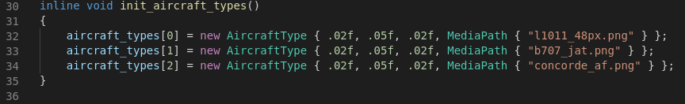
De plus, sachant que le deuxième argument du constructeur représente max_air_speed, il nous suffit de faire passer .05f par .06f à la ligne 34.

- Identifiez quelle variable contrôle le framerate de la simulation. Ajoutez deux nouveaux inputs au programme permettant d'augmenter ou de diminuer cette valeur. Essayez maintenant de mettre en pause le programme en manipulant ce framerate. Que se passe-t-il ? Ajoutez une nouvelle fonctionnalité au programme pour mettre le programme en pause, et qui ne passe pas par le framerate.
Dans config.hpp, on trouve la constante suivante :

On retrouve cette dernière affecter à une variable dans opengl_interface.hpp :

Note : la spécification du mot clé in-line nous permet de définir une variable globale. On s’assure ici que les adresses seront les mêmes.
Au bout d’un certain nombre de diminution de ticks_per_sec, cette dernière risque d’être nul et donc d’engendrer une division par zéro. Ainsi, il nous faut trouver un mécanisme afin que cette variable ne soit jamais égale à zéro (cf., opengl_interface.cpp, l.84).
On rajoute trois inputs, respectivement, augmenter, diminuer ou mettre en pause le framerate. On obtient dans tower_sim.cpp les lignes suivantes :
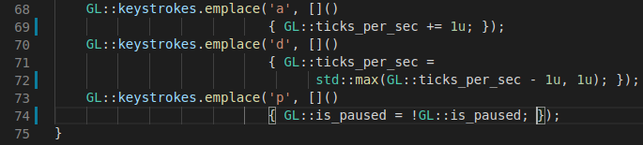

- Identifiez quelle variable contrôle le temps de débarquement des avions et doublez-le.

- Lorsqu'un avion a décollé, il réatterrit peu de temps après. Faites en sorte qu'à la place, il soit retiré du programme.
Indices :
- A quel endroit pouvez-vous savoir que l'avion doit être supprimé ?
- Pourquoi n'est-il pas sûr de procéder au retrait de l'avion dans cette fonction ?
- A quel endroit de la callstack pourriez-vous le faire à la place ?
- Que devez-vous modifier pour transmettre l'information de la première à la seconde fonction ?

On peut savoir quand l’avion doit être supprimer dans Aircraft::move, car c’est ici où on contrôle la distance entre l’avion et le point de cheminement à l’aide de DISTANCE_THRESHOLD (i.e., la distance en dessous de laquelle on considère que le point a été atteint).
Cependant, les avions ne peuvent être généré/supprimé que par GL::move_queue.
Ainsi, on pourrait gérer cela dans TowerSim::timer puisque c’est ici que l’on fait appel à la fonction move.
Pour régler le problème d’asymétrie d’informations entre ces deux fonctions, on peut en même temps parcourir move_queue et en modifier le contenu. On doit utiliser un itérateur, comme suit :
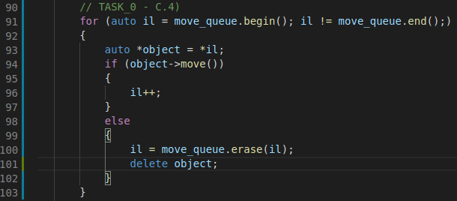

Au préalable, on a changé la signature de Airport::move, Terminal::move et Aircraft::move afin que ces dernières renvoient un booléen, et ainsi indiquer lorsque les opérations sont terminées.

- Lorsqu'un objet de type Displayable est créé, il faut ajouter celui-ci manuellement dans la liste des objets à afficher. Il faut également penser à le supprimer de cette liste avant de le détruire. Faites en sorte que l'ajout et la suppression de display_queue soit "automatiquement gérée" lorsqu'un Displayable est créé ou détruit. Pourquoi n'est-il pas spécialement pertinent d'en faire de même pour DynamicObject ?

Pour que l’ajout et la suppression de display_queue soit "automatiquement gérée", une des solutions est d’effectuer ces opérations, respectivement, dans le constructeur et le destructeur de Displayable. Conséquemment, on devra intégrer display_queue comme membre static de Displayable afin que le conteneur soit le même pour toutes les instances. De plus, on devra préfixer, si nécessaire, display_queue par le nom de la classe englobante, c’est-à-dire Displayable.
Ici, il n’est pas intéressant de procéder de même pour DynamicObject, car a priori nous ne cherchons qu’à faire disparaître des avions. Dans displayable.hpp, on obtient le bout de code suivant :
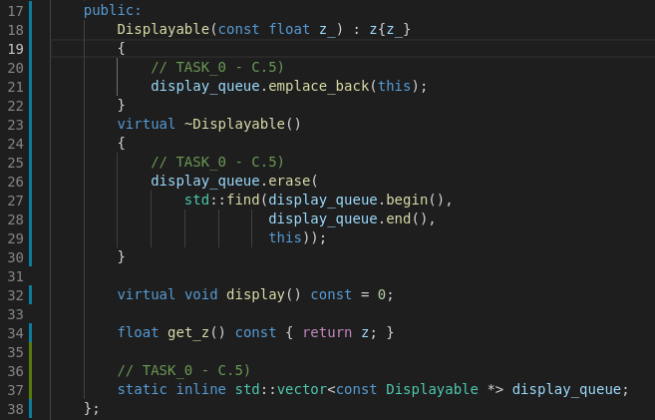

De plus, afin de savoir si l’avion a déjà été servi, on ajouté un champ privé à Aircraft tel que :

Ainsi, on peut mémoriser si un appel à Tower::get_instructions par cette avion a déjà eu lieu. S’il a effectivement déjà fait appel à cette fonction, Aircraft::move() renverra false puisqu’on ne souhaite plus fournir d’instructions à cette avion.

La tour de contrôle a besoin de stocker pour tout Aircraft le Terminal qui lui est actuellement attribué, afin de pouvoir le libérer une fois que l'avion décolle.
Cette information est actuellement enregistrée dans un std::vector<std::pair<const Aircraft*, size_t>> (size_t représentant l'indice du terminal).
Cela fait que la recherche du terminal associé à un avion est réalisée en temps linéaire, par rapport au nombre total de terminaux.
Cela n'est pas grave tant que ce nombre est petit, mais pour préparer l'avenir, on aimerait bien remplacer le vector par un conteneur qui garantira des opérations efficaces, même s'il y a beaucoup de terminaux.
Modifiez le code afin d'utiliser un conteneur STL plus adapté. Normalement, à la fin, la fonction find_craft_and_terminal(const Aircraft&) ne devrait plus être nécessaire.

On peut utiliser map ou unordered_map. Ici, nous avons privilégié le choix de unordered_map, car la recherche se fait en moyenne en temps constant ou en temps linéaire au pire des cas, au détriment de la préservation de l’ordre qui n’est guère nécessaire pour son utilisation (cf., TASK_0 – C.6) )

Théorie

- Comment a-t-on fait pour que seule la classe Tower puisse réserver un terminal de l'aéroport ?

Airport::reserve_terminal est déclaré en tant que fonction membre privée. Or, Tower est déclarée en tant que classe amie dans Airport, c’est-à-dire que cette dernière autorise Tower à accéder à ses membres privés.

- En regardant le contenu de la fonction void Aircraft::turn(Point3D direction), pourquoi selon- vous ne sommes-nous pas passer par une référence ? Pensez-vous qu'il soit possible d'éviter la copie du Point3D passé en paramètre ?

On ne souhaite pas modifier la valeur de l’argument direction, car on lui applique des opérations qui sont dans le seul but de calculer la vitesse de l’avion. Il n’est pas question d’engendrer un effet de bord sur direction.
On pourrait éviter la copie de l’argument en opérant à une transmission par référence et y ajouter const afin d’empêcher tout effet de bord. Cependant, il faudra procéder d’une autre manière afin de faire les calcules nécessaires sur distance.

Bonus

Le temps qui s'écoule dans la simulation dépend du framerate du programme.
La fonction move() n'utilise pas le vrai temps. Faites en sorte que si.
Par conséquent, lorsque vous augmentez le framerate, la simulation s'exécute plus rapidement, et si vous le diminuez, celle-ci s'exécute plus lentement.

Task 1
- Si à un moment quelconque du programme, vous souhaitiez accéder à l'avion ayant le numéro de vol "AF1250", que devriez-vous faire ?

Au point où nous sommes, on peut chercher l’avion indistinctement dans move_queue ou display_queue, car la recherche dans les deux conteneurs se fait en complexité de temps égale (cf., unordered_set, vector).

Choisir l’architecture
Pour trouver un avion particulier dans le programme, ce serait pratique d'avoir une classe qui référence tous les avions et qui peut donc nous renvoyer celui qui nous intéresse.

Vous avez 2 choix possibles :
- créer une nouvelle classe, AircraftManager, qui assumera ce rôle,
- donner ce rôle à une classe existante.

- Réfléchissez aux pour et contre de chacune de ces options.
En ce qui concerne le choix de créer la classe AircraftManager : C’est une solution qui respecte le principe de délégabilité mais qui n’est pas efficace. En effet, on devra instancier une nouvelle classe pour chaque avion, ce qui peut ralentir notre programme.
A contrario, désigner une classe qui aura ce rôle n’est pas la meilleure d’un point de vue clean code mais la meilleure en terme d’efficacité.

Pour le restant de l'exercice, vous partirez sur le premier choix.

Déterminer le propriétaire de chaque avion

Vous allez introduire une nouvelle liste de références sur les avions du programme.
Il serait donc bon de savoir qui est censé détruire les avions du programme, afin de déterminer comment vous allez pouvoir mettre à jour votre gestionnaire d'avions lorsque l'un d'entre eux disparaît.

- Répondez aux questions suivantes :

- Qui est responsable de détruire les avions du programme ? (si vous ne trouvez pas, faites/continuez la question 4 dans TASK 0)

C’est dans GL::timer que l’on parcours et que l’on modifie le contenu de move_queue (cf., TASK 0 – C)).

- Quelles autres structures contiennent une référence sur un avion au moment où il doit être détruit ?

GL::Displayable::display_queue, GL::move_queue et Tower::reserved_terminals.

- Comment fait-on pour supprimer la référence sur un avion qui va être détruit dans ces structures ?

Afin de propager la suppression à laquelle nous allons opérer, nous n’avons pas d’autres solutions que de procéder à la suppression de toutes les références en parcourant les conteneurs susmentionnés.
- Pourquoi n'est-il pas très judicieux d'essayer d'appliquer la même chose pour votre AircraftManager ?
Conformément au suffixe du nom de la classe (i.e., Manager), notre classe AircraftManager ne doit procéder à aucune modification puisque c’est elle qui déterminera la durée de vie d’un avion et déléguera la suppression aux autres classes.
- Pour simplifier le problème, vous allez déplacer l'ownership des avions dans la classe AircraftManager.
Vous allez également faire en sorte que ce soit cette classe qui s'occupe de déplacer les avions, et non plus la fonction timer.

C'est parti !

- Ajoutez un attribut aircrafts dans le gestionnaire d'avions. Choisissez un type qui met bien en avant le fait que AircraftManager est propriétaire des avions.

Note : Utiliser un std::unique_ptr nous permet de nous assurer que la propriété de l’emplacement mémoire des aircrafts appartient uniquement à AircraftManager (i.e., il ne sont référencés que par le pointeur issue de AircraftManager).
- Ajoutez un nouvel attribut aircraft_manager dans la classe TowerSimulation.
(cf., TASK_1 – C.2)).
- Modifiez ensuite le code afin que timer passe forcément par le gestionnaire d'avions pour déplacer les avions.
Faites le nécessaire pour que le gestionnaire supprime les avions après qu'ils aient décollé.
(cf., TASK_1 – C.3)).
- Enfin, faites ce qu'il faut pour que create_aircraft donne l'avion qu'elle crée au gestionnaire. Testez que le programme fonctionne toujours.
(cf., TASK_1 – C.4)).

Création d'une factory

(cf., TASK_1 – D).
Note : On souhaite, pour plus de souplesse, que airlines puisse être définit plus d’une fois. Ainsi, on spécifie le mot-clé inline.

Note : Dans l’optique de fournir le résultat de la fonction à AircraftManager::add_aircraft, il est nécessaire de renvoyer un résultat de type std::unique_ptr<Aircraft> (cf., TowerSimulation::create_random_aircraft).

Conflits

- Il est rare, mais possible, que deux avions soient créés avec le même numéro de vol. Ajoutez un conteneur dans votre classe AircraftFactory contenant tous les numéros de vol déjà utilisés. Faites maintenant en sorte qu'il ne soit plus possible de créer deux fois un avion avec le même numéro de vol.

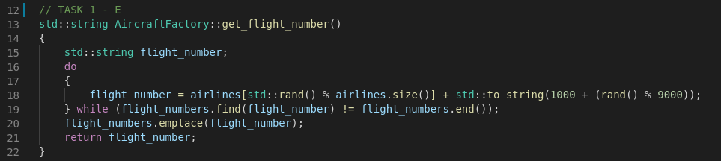
Le champ flight_number (un std::unordered_set<std::string>) nous servira de référence pour éviter les doublons, d’où le choix d’un ensemble

Task 2

Structured Bindings

- TowerSimulation::display_help() est chargé de l'affichage des touches disponibles. Dans sa boucle, remplacez const auto& ks_pair par un structured binding adapté.
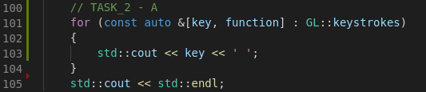
On peut directement spécifier le couple dans la boucle foreach.

Algorithmes divers

- AircraftManager::move() (ou bien update()) supprime les avions de la move_queue dès qu'ils sont "hors jeux". En pratique, il y a des opportunités pour des pièges ici. Pour les éviter, <algorithm> met à disposition la fonction std::remove_if. Remplacez votre boucle avec un appel à std::remove_if.
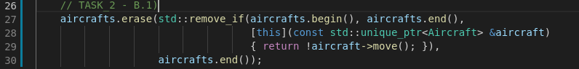

- Pour des raisons de statistiques, on aimerait bien être capable de compter tous les avions de chaque airline. A cette fin, rajoutez des callbacks sur les touches 0..7 de manière à ce que le nombre d'avions appartenant à airlines[x] soit affiché en appuyant sur x. Rendez-vous compte de quelle classe peut acquérir cet information. Utilisez la bonne fonction de <algorithm> pour obtenir le résultat.

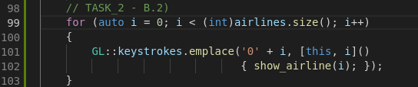

On peut économiser des lignes de codes en parcourant les index de airlines et en les sommant avec le code ASCII de ‘0’. Ainsi, on obtiendra une touche pour chaque ligne. TowerSimulation::show_airline permettra d’adapter l’affichage sur la console en fonction de l’index de la ligne dans airlines puis par un appel à AircraftManager::count, tel que :

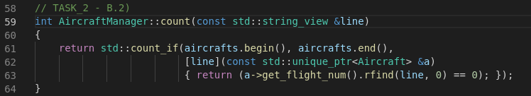

Relooking de Point3D

- La classe Point3D présente beaucoup d'opportunités d'appliquer des algorithmes. Particulièrement, des formulations de type `x() = ...; y() = ...; z() = ...;` se remplacent par un seul appel à la bonne fonction de la librairie standard. Remplacez le tableau Point3D::values par un std::array et puis, remplacez le code des fonctions suivantes en utilisant des fonctions de <algorithm> / <numeric>:

- Point3D::operator*=(const float scalar)
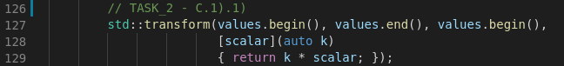

- Point3D::operator+=(const Point3D& other)
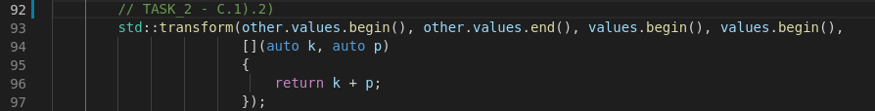
- Point3D::length() const
Note : L’utilisation de std::minus<float>, std::plus<float>, produit des erreurs que je n’ai pas réussi à déboguer. Ainsi, je propose une version un peu moins élégante mais fonctionnelle.

Indication : Vous allez introduire la gestion de l'essence dans votre simulation. Comme le but de ce TP est de vous apprendre à manipuler les algorithmes de la STL, avant d'écrire une boucle, demandez-vous du coup s'il n'existe pas une fonction d'<algorithm> ou de <numeric> qui permet de faire la même chose. La notation tiendra compte de votre utilisation judicieuse de la librairie standard.

Consommation d'essence
(cf., TASK_2 – D)
Note : J’ai choisi de décrémenter fuel de 1. Ce choix est arbitraire.

Un terminal s'il vous plaît
Afin de minimiser les crashs, il va falloir changer la stratégie d'assignation des terminaux aux avions.
Actuellement, chaque avion interroge la tour de contrôle pour réserver un terminal dès qu'il atteint son dernier Waypoint. Si un terminal est libre, la tour lui donne le chemin pour l'atteindre, sinon, elle lui demande de tourner autour de l'aéroport.
Pour pouvoir prioriser les avions avec moins d'essence, il faudrait déjà que les avions tentent de réserver un terminal tant qu'ils n'en n'ont pas (au lieu de ne demander que lorsqu'ils ont terminé leur petit tour).
- Introduisez une fonction bool Aircraft::has_terminal() const qui indique si un terminal a déjà été réservé pour l'avion (vous pouvez vous servir du type de waypoints.back()).
(cf., TASK_2 – E.1))
- Ajoutez une fonction bool Aircraft::is_circling() const qui indique si l'avion attend qu'on lui assigne un terminal pour pouvoir attérir.
(cf., TASK_2 – E.2))
- Introduisez une fonction WaypointQueue Tower::reserve_terminal(Aircraft& aircraft) qui essaye de réserver un Terminal. Si c'est possible, alors elle retourne un chemin vers ce Terminal, et un chemin vide autrement (vous pouvez vous inspirer / réutiliser le code de Tower::get_instructions).
(cf., TASK_2 – E.3))
- Modifiez la fonction move() de Aircraft afin qu'elle appelle Tower::reserve_terminal si l'avion est en attente. Si vous ne voyez pas comment faire, vous pouvez essayer d'implémenter ces instructions :
  - Si l'avion a terminé son service et sa course, alors on le supprime de l'aéroport (comme avant)
(cf., if (waypoints.empty()))
  - Si l'avion attend qu'on lui assigne un terminal, on appelle Tower::reserve_terminal et on modifie ses waypoints si le terminal a effectivement pu être réservé
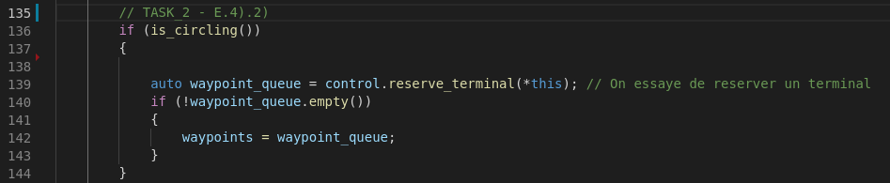
  - Si l'avion a terminé sa course actuelle, on appelle Tower::get_instructions (comme avant).
(cf., if (!has_been_served))

Minimiser les crashs
(cf., TASK_2 - F)

Réapprovisionnement

- Ajoutez une fonction bool Aircraft::is_low_on_fuel() const, qui renvoie true si l'avion dispose de moins de 200 unités d'essence. Modifiez le code de Terminal afin que les avions qui n'ont pas suffisamment d'essence restent bloqués. Testez votre programme pour vérifier que certains avions attendent bien indéfiniment au terminal. Si ce n'est pas le cas, essayez de faire varier la constante 200.
(cf., TASK_2 – G.1))
- Dans AircraftManager, implémentez une fonction get_required_fuel, qui renvoie la somme de l'essence manquante (le plein, soit 3'000, moins la quantité courante d'essence) pour les avions vérifiant les conditions suivantes :
- l'avion est bientôt à court d'essence
- l'avion n'est pas déjà reparti de l'aéroport.
(cf., TASK_2 – G.2))
- Ajoutez deux attributs fuel_stock et ordered_fuel dans la classe Airport, que vous initialiserez à 0.
Ajoutez également un attribut next_refill_time, aussi initialisé à 0.
Enfin, faites en sorte que la classe Airport ait accès à votre AircraftManager de manière à pouvoir l'interroger.
(cf., TASK_2 – G.3))
- Ajoutez une fonction refill à la classe Aircraft, prenant un paramètre `fuel_stock` par référence non-constante.
Cette fonction rempliera le réservoir de l'avion en soustrayant ce dont il a besoin de fuel_stock.
Bien entendu, fuel_stock ne peut pas devenir négatif.
Indiquez dans la console quel avion a été réapprovisionné ainsi que la quantité d'essence utilisée.
(cf., TASK_2 – G.4))
- Définissez maintenant une fonction refill_aircraft_if_needed dans la classe Terminal, prenant un paramètre fuel_stock par référence non-constante.
Elle devra appeler la fonction refill sur l'avion actuellement au terminal, si celui-ci a vraiment besoin d'essence.
(cf., TASK_2 – G.5))
- Modifiez la fonction Airport::update, afin de mettre-en-oeuvre les étapes suivantes.\
- Si next_refill_time vaut 0 :
- fuel_stock est incrémenté de la valeur de ordered_fuel.
- ordered_fuel est recalculé en utilisant le minimum entre AircraftManager::get_required_fuel() et 5'000 (il s'agit du volume du camion citerne qui livre le kérosène)
- next_refill_time est réinitialisé à 100
- La quantité d'essence reçue, la quantité d'essence en stock et la nouvelle quantité d'essence commandée sont affichées dans la console.
- Sinon next_refill_time est décrémenté.
- Chaque terminal réapprovisionne son avion s'il doit l'être.
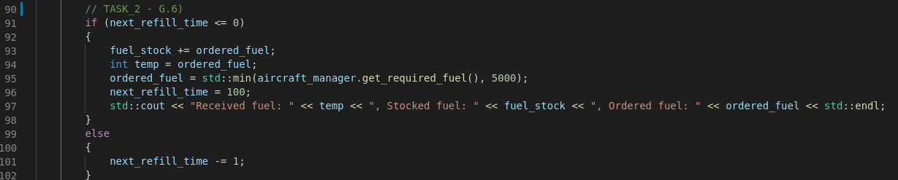
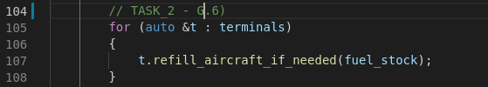

Task 3

